第二届全国女大学生就业创业研讨会征文通知


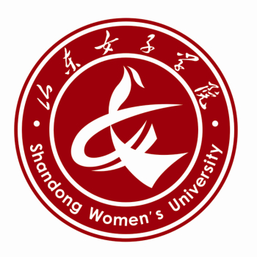

主办单位：
山东女子学院
会议地点：
山东省济南市
会议网站：
http://www.sdwu.edu.cn/
http://www.lanshanwenhua.com（蓝山文化）
会议时间：
2014年11月7-10日（7日报到）
会议组织机构：
指导单位：中华全国妇女联合会妇女发展部、教育部全国高等学校学生信息咨询与就业指导中心
主办单位：山东女子学院
会议语言：英文、中文
会议主题：助力女大学生就业创业
议题参考范围：
1．女大学生职业前景分析
2．女大学生职业化教育研究
3．毕业生就业与校外单位合作模式研究
4．女大学生创业意识培养研究
5．女大学生创业理论与实践研究
6．女大学生创新人才培养理论与实践研究
7．就业—招生—教学一体化人才培养模式研究
8．女大学生就业助考工作研究
9．女大学生就业反馈机制研究
10．女大学生就业指导内容与形式的创新研究
11．女大学生就业权益保障研究
12．其他相关议题
征文要求：
中英文投稿均可。中文稿投到会务组，中文论文将进行评奖，会议将评选优秀论文一等奖6名、二等奖12名、三等奖18名。
英文稿投到北京中经蓝山文化交流有限公司，所有会议录用的英文论文，作为会议文献将由澳大利亚“M&D Forum”以会议论文集的形式出版。本届会议论文将送交国际权威检索机构 CPCI审查收录，ISTP/ISSHP检索。
同时，为了提高论文的被引用度，被本次会议录用论文将全文登录澳大利亚SEI数据库（www.seiofbluemountain.com） 检索，专刊将被发行到世界200余所高校与研究机构。会议录用的论文中文版将由山东女子学院学报择优发表。
英文版面费：
每份论文5页内收取版面费1600元人民币，每超1页加收版面费280元人民币。
重要时间：
2014年10月10日截稿
2014年10月28日发完录用通知
2014年10月30日收费完毕
投稿要求：
1.论文需中、英文版本，请使用MS Word6.0或以上版本，用电子邮件寄发给组委会。
2.论文应包含：
Abstract (摘要) 、Keywords (关键词)、Instruction (引言)、Text (正文)、Conclusion(结论) 、References (参考文献)
引言中请解析国内外同类研究的现状及存在的问题。
3.论文排版格式样张请到蓝山文化网站：（www.lanshanwenhua.com）下载。请严格按格式样张排版，否则不予审核。
4.投寄论文时请按回执要求附上个人信息。请将参会回执发给会务组。
5.一人一稿（包括第二作者），严禁一稿多投。论文作者最多两位。
英文投稿联系人及邮寄地址：
投稿邮址：lswhnx@163.com
电 话：010-51653779
传 真：010-82284760
网 站：http://www.lanshanwenhua .com
联 系 人： 邹勇 孙莹 杨丽媛
英文版面费邮寄：
1.邮局汇款：
地址：北京海淀区花园路2号国家工程实验室221室
邮政编码： 100191

收 款 人：北京中经蓝山文化交流有限公司
2.银行信汇：
开户行：中国工商银行 北京大屯路支行
账 号：0200244519200037827
户 名：北京中经蓝山文化交流有限公司
汇款凭证传真至010-82284760或将汇款凭证复印件邮寄至邮局汇款地址（请注明论文编号）。

中文投稿联系方式及会议注册：
联系电话：山东女子学院招生就业处
0531-86526033、86526881
联 系 人：任老师、李老师
传 真：0531-86526033
电子邮箱：job6881@163.com
通讯地址：山东省济南市长清大学科技园
大学路2399号
邮政编码：250300
网 站：http://www.sdwu.edu.cn/

